|  |  |  |  |  |
| --- | --- | --- | --- | --- |
| **EMB00004e70326a** | | **데이터융복합∙소비자리서치 전문 연구기관**  **컨슈머인사이트 보도자료** | | |
| 기관 | 컨슈머인사이트 | | 이메일 | Sammy.park@consumerinsight.kr |
| 문의 | 박승표 이사 | | 연락처 | 02) 6004-7661 |
| 배포일 | 2023년 5월 16일(화) 배포 | | 매수 | 총 5매 |

|  |  |  |
| --- | --- | --- |
|  | **자동차값 두자릿수 올랐는데 ‘할인∙혜택’은 역대 최저 컨슈머인사이트, 신차 구입가격과 할인∙혜택 추이 비교** |  |
|  | * **작년 평균 4750만원으로 2년 전보다 20.1% 상승** * **국산 20.6%, 수입 12.6% 올라 국산이 가격 상승 주도** * **수입차 7688만원으로 국산차 4075만원의 1.9배** * **벤츠, 구입가격 9488만원 최고…BMW∙아우디∙제네시스 순** * **할인∙혜택 금액과 비율은 2년 전보다 오히려 줄어들어** |  |
|  | * **아우디∙BMW, 할인∙혜택 규모 크고 테슬라는 제일 작아** |  |

○ 국내 소비자의 자동차 평균 구입가격이 작년 4750만원으로 2년 전보다 20.1% 상승했다. 국산차 4075만원, 수입차 7688만원으로 수입차가 국산의 1.9배 수준이었다. 국산차는 2020년에 비해 20.6% 올라 같은 기간 12.6% 비싸진 수입차보다 상승폭이 컸다. 이에 비해 제조∙딜러사나 영업사원이 제공하는 할인∙혜택은 오히려 줄어들어 자동차 판매 조건 결정의 주도권이 공급자 쪽으로 기울어진 모습이다.

○ 데이터융복합∙소비자리서치 전문기관 컨슈머인사이트가 2022년 '연례 자동차 기획조사'에서 지난 1년간(2021년 7월~2022년 6월) 새 차를 구입한 고객을 대상으로 그 차를 얼마에 구입했는지, 받은 할인∙혜택 규모는 얼마인지 묻고 국산과 수입 브랜드별로 비교했다.

□ 조사 대상자는 최근 1년 이내 자동차 구입 과정에 적극 참여해 의사결정을 주도한 신차 구입자 6477명(국산차 5292명, 수입차 1185명)이다. 분석 대상 수입차 브랜드는 공식 수입업체의 공식 영업소에서 판매한 차로 제한했으며, 사례수 30 미만 브랜드는 '소표본'으로 판단해 결과를 제시하지 않았다.

□ 본 분석의 자동차 구입 시기(2021년 7월~2022년 6월)는 코로나 팬데믹, 차량용 반도체 품귀, 우크라이나 전쟁 등으로 자동차 출고가 원활치 않았던 때로 일반적 상황과 다소 거리가 있을 수 있다.

■ **구입가격 추이, 디젤게이트 때 수입차 빼고 계속 올라**

○ 2022년 조사에서 나타난 자동차 평균 구입가격은 4750만원이었다. 국산차가 4075만원, 수입차가 7688만원으로 수입차가 1.9배 비쌌다. 2014년 이후 추이를 보면 디젤게이트 직후인 2016년 수입차 구입가격이 소폭 하락한 것을 제외하고는 국산, 수입 모두 꾸준히 올랐다. 8년간 국산차 상승률(50.9%)이 수입차 상승률(35.9%)의 1.4배였다(참고. [수입차 구입가 20% 오를 때 국산차는 30% 올랐다](https://www.consumerinsight.co.kr/voc_view.aspx?no=3145&id=pr4_list&PageNo=1&schFlag=1))**[그림]**.

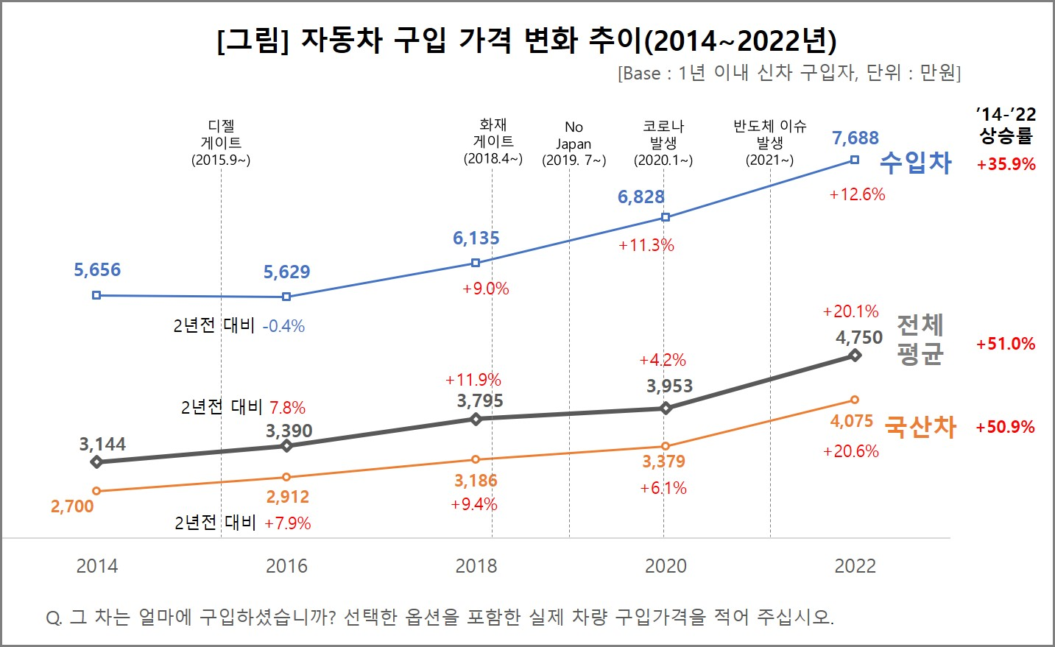

○ 최근 2년간 상승은 더욱 가팔라 평균 20.1%에 달했다. 보통 한 자릿수 올랐던 과거의 2배 수준이다. 특히 국산 상승률(20.6%)이 수입(12.6%)의 1.6배에 달해 가격 상승을 주도했다. 다만 국산 구입가격의 이례적 상승에는 판매가 급증한 제네시스의 영향이 컸다.

■ **제네시스가 국산차 평균 가격 높여**

○ 2022년 기준 구입가격이 가장 높은 브랜드는 벤츠로 평균 9448만원이었다. 이어서 BMW(7958만원), 아우디(7738만원), 제네시스(7334만원), 볼보(6651만원), 렉서스(6616만원), 테슬라(6572만원) 순으로, 이들 톱7은 모두 프리미엄 브랜드였다**[표]**.

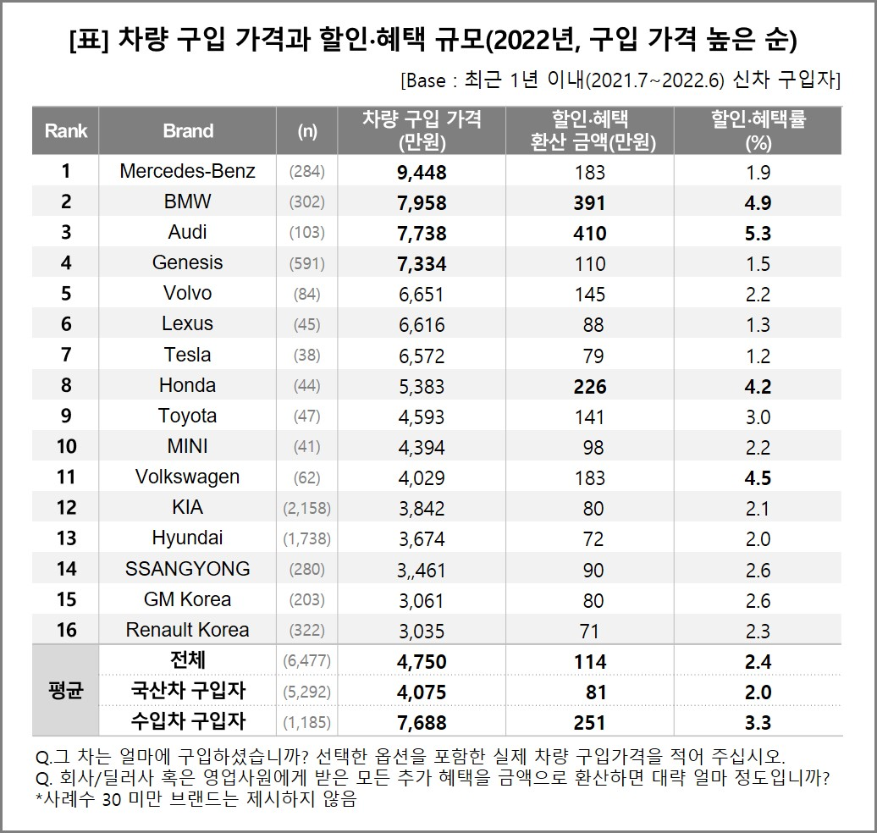

□ 고가 브랜드인 포르쉐는 평균 1억7570만원으로 벤츠의 1.9배에 달했으나 사례수 부족으로 비교 대상에서 제외했다. 일반 브랜드 중에는 혼다가 5383만원으로 제일 높았고 토요타, 미니, 폭스바겐은 4000만원대였으며, 제네시스를 제외한 국산은 모두 3000만원대였다. 판매량 3위이자 현대차 가격의 2배인 제네시스로 인해 국산 평균가격(4075만원)이 급상승했음을 알 수 있다.

■ **’할인∙혜택’은 수입차가 국산차의 3배 이상**

○ 차량 구입 과정에 회사나 영업사원에게 받은 할인이나 혜택(사은품, 정비쿠폰, 기프트카드 등)은 역대 최저 수준으로 축소됐다. 지난해 ‘할인**∙**혜택 환산’ 금액은 평균 114만원(국산 81만원, 수입 251만원)으로 수입차가 국산차의 3배 이상이었다. 2020년의 151만원(국산 98만원, 수입 390만원)과 비교하면 평균 37만원(국산 17만원, 수입 139만원) 줄었다. 할인∙혜택률도 2020년 3.8%(국산 2.9%, 수입 5.7%)에서 지난해 2.4%(국산 2.0%, 수입 3.3%)로 감소했다. 제조∙딜러사의 인심이 그만큼 박해진 것이다.

□ 브랜드별로 아우디(410만원, 5.3%)와 BMW(391만원, 4.9%)의 할인∙혜택 금액과 비율이 모두 뚜렷하게 높았다. 반면 테슬라는 높은 차량 가격에 비해 할인∙혜택 금액(79만원)과 할인∙혜택률(1.2%) 모두 가장 낮았다. 온라인 판매와 ‘노(No)할인’ 영업 정책의 영향이다.

○ 이런 현상은 원자재가 상승과 인플레이션, 코로나 기간 나타난 한풀이 소비 풍조, 대형∙고급차 선호 추세와 무관치 않다. 그러나 무엇보다 시기적으로 차량용 반도체 품귀와 출고 지연으로 제조사 입김이 세진 결과로 풀이된다. 대형차 생산에 주력하는 한편 가격은 올리고 할인∙혜택은 줄이는 판매 전략의 효과다. 현대차그룹은 이런 상황에 힘입어 사상 최대의 실적을 거뒀지만 이에 자족하기에는 시장 상황이 엄중하다.

|  |
| --- |
| 컨슈머인사이트는 **비대면조사**에 **효율적**인 **대규모 온라인패널**을 통해 자동차, 이동통신, 쇼핑/유통, 관광/여행, 금융 등 다양한 산업에서 요구되는 전문적이고 과학적인 리서치 서비스를 제공하고 있습니다. **다양한 빅데이터**를 **패널 리서치 데이터**와 **융복합 연계**하여 데이터의 가치를 높이고 이를 다양한 산업에 적용하는 데 집중하고 있습니다. 특히 최근에는 **100% 모바일 기반**으로 **전국민 표본 대표성**을 가진 **조사 플랫폼 '국대패널'**을 **론칭**하고 **조사업계 누구나 사용할 수 있도록 개방**했습니다. |

-------------------------------------------------------------------------------------------------------------------

◈ **참고 : 컨슈머인사이트 '연례 자동차 기획조사' 개요**

컨슈머인사이트는 2001년부터 매월 7월 10만명의 자동차 소비자를 대상으로  
‘자동차 연례기획조사(Annual Automobile Syndicated Study)’를 아래와 같은 설계로 수행해 오고 있음.

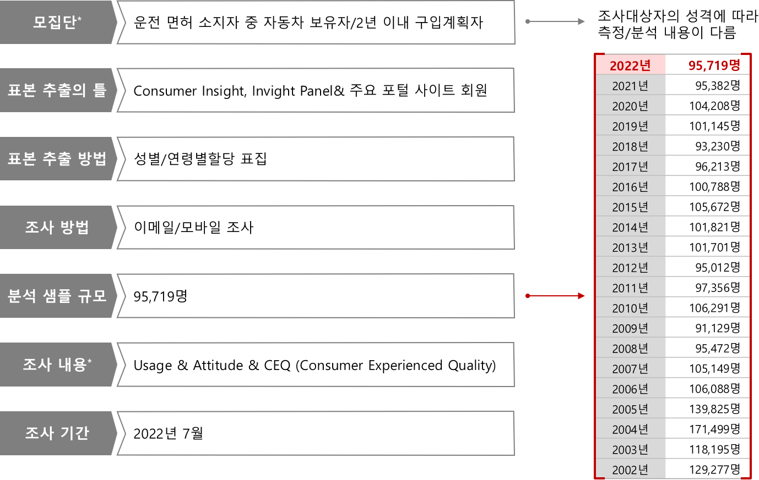

----------------------------------------------------------------------------------------------------------------------

Copyright ⓒ Consumer Insight. All rights reserved. 이 자료의 저작권은 컨슈머인사이트에 귀속되며 보도 이외의 상업적 목적으로 사용할 수 없습니다.

|  |  |  |
| --- | --- | --- |
| **For-more-Information** | | |
| 박승표 이사 | Sammy.park@consumerinsight | 02)6004-7661 |